Communiqué de presse Sulz am Neckar, juillet 2014

Conçus pour répondre aux exigences les plus élevées

KIPP présente ses nouveaux doigts d’indexage premium

Avec ses doigts d’indexage premium de grande qualité, la société HEINRICH KIPP WERK élargit sa gamme de produits et optimise durablement son portefeuille de solutions de précision. Les doigts d’indexage premium se distinguent par un glissement précis dans le guide et la présence d’un cliquet de sécurité en fin de course.

Les doigts d’indexage sont utilisés lorsqu’il faut éviter tout déplacement de la position d’arrêt sous l’effet de forces transversales. Une nouvelle position ne peut être réglée qu’après avoir débloqué manuellement le doigt d’indexage. Aussi, outre leur manipulation aisée, la fiabilité, la longévité et la qualité des doigts d’indexage jouent un rôle particulièrement important – des aspects qui sont depuis toujours au cœur de nos priorités.

L’offre de la gamme KIPP comprend des doigts d’indexage premium avec centrage conique ou cylindrique, disponibles en acier standard ou inoxydable. Tous nos doigts d’indexage disposent d’un bouton de manœuvre en thermoplastique gris foncé. Ils sont par exemple utilisés dans les dispositifs de pivotement ou de rotation, ainsi que lors du positionnement de butées.

La version spécialement conçue pour les pièces à parois minces constitue la véritable nouveauté de notre gamme de doigts d’indexage. Grâce à un écrou extrêmement plat, ce doigt d’indexage est particulièrement adapté pour le montage de composants à parois minces. Le doigt d’indexage KIPP peut être solidement fixé dans toutes les positions prévues, y compris sur des constructions en tôle.

Caractères avec espaces :
Headline : 53 caractères
Pre-head : 51 caractères
Texte : 1 517 caractères
Total : 1 621 caractères

HEINRICH KIPP WERK KG
Patrick Kargol
Parc Silic Bât. Kentia
14-16 Avenue du Québec • BP 709
91961 Courtaboeuf Cedex

Téléphone : +33 1 69 75 14-15
Mail : patrick.kargol@kipp.fr

Informations complémentaires et photos de presse
Disponibles sur www.kipp.com, Pays : France, Rubrique : Actualités/Communiqués de presse

Photos

Légende :  Ces doigts d’indexage KIPP sont particulièrement adaptés pour le montage de composants à parois minces.  Photo : KIPP | 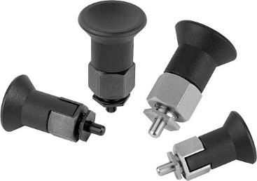  Fichier image :  KIPP_Arretierbolzen_dünnwandig.jpg

Légende :  Les doigts d’indexage premium se distinguent par leur précision d’ajustement élevée du doigt d’indexage et de la douille filetée. Photo : KIPP  Copyright : Reproduction libre de droits dans les médias spécialisés, moyennant mention de la source et envoi d’un exemplaire de la publication. | Fichier image :  KIPP_Arretierbolzen_zylindrisch.jpg

